УТВЕРЖДАЮ
Директор
МБОУ «Лицей имени В.Г. Сизова»
______________ В.А. Ермоленко
«___» ______________ 2021 г.

ПАСПОРТ ДОСТУПНОСТИ №3
объекта и услуги для инвалидов и других маломобильных групп населения

1. Общие сведения об объекте:
1.1. Объект образования
1.2. Адрес объекта: 184505, Мурманская область, город Мончегорск, улица Комсомольская, д.31/16
1.3. Сведения о размещении объекта:
- отдельно стоящее здание (корпус А) __4_____ этажей, ___3660_____ кв.м,
- отдельно стоящее здание (корпус Б) __3_____ этажей, ___3754____ кв.м,
- наличие прилегающего земельного участка (да, нет); 16847 кв. м
1.4. Год постройки:
- отдельно стоящее здание (корпус А) 1938 год/капитальный ремонт 1996 год/типовой проект;
- отдельно стоящее здание (корпус Б) 1967 год/ капитальный ремонт не проводился/типовой проект
2р-02-9/64
1.5. Дата предстоящих плановых работ: капитальный ремонт ___________; реконструкция ___________; строительство нового здания ___________; иное текущий ремонт помещений в летний период 2021 года.
Сведения об организации, расположенной на объекте:
1.6. Название организации (учреждения) – Муниципальное бюджетное общеобразовательное учреждение «Лицей имени В.Г. Сизова» (сокращенное наименование - МБОУ «Лицей имени В.Г. Сизова»)
1.7. Юридический адрес организации: 184505, Мурманская область, город Мончегорск, улица Комсомольская, д.31/16.
1.8. Основание для пользования объектом (оперативное управление, аренда, собственность): оперативное управление
1.9. Форма собственности (государственная, муниципальная, частная) муниципальная
1.10. Территориальная принадлежность: муниципальная
1.11. Вышестоящая организация: Управление образования администрации города Мончегорска
1.12. Адрес вышестоящей организации, координаты для связи: 184511, г. Мончегорск, Мурманской области, ул. Железнодорожная, д.6, телефон: 7-23-42, тел./факс 7-25-95

2. Характеристика деятельности организации на объекте
2.1. Вид (или тип) объекта: общеобразовательная организация
2.2 Виды оказываемых услуг:
- предоставление общедоступного и бесплатного общего, основного, общего, среднего общего образования в объеме основных общеобразовательных программ, а также дополнительного образования;
- предоставление общедоступного и бесплатного начального общего, основного общего, среднего общего образования по основным общеобразовательным программ для детей -инвалидов на дому;
- обеспечением молоком учащихся 1-4 класов.
2.3 Форма оказания услуг (на объекте, с длительным пребыванием, в т.ч. проживанием, обеспечение доступа к месту предоставления услуги, на дому, дистанционно): на объекте, на дому.
2.4. Категории обслуживаемого населения по возрасту (дети, взрослые трудоспособного возраста, пожилые; все возрастные категории): дети
2.5. Категории обслуживаемых инвалидов (К, О-н, О-в, С-п, С-ч, Г-п, Г-ч, У): __нет__
2.6 Участие в исполнении ИПРА инвалида / ребенка-инвалида (да, нет) ____нет_____
3. Состояние условий доступности объекта и услуг
3.1. Путь следования к объекту пассажирским транспортом
(описать маршрут движения с использованием пассажирского транспорта)
Городским маршрутным автобусом № 1,10 до остановки «Баня»_
Наличие адаптированного пассажирского транспорта к объекту отсутствуют
Наличие специального транспортного обслуживания (социальное такси) отсутствуют
Необходимые организационные решения: организовать размещение тактильной предупредительной информации, (обращение к администрации города)

3.2. Путь к объекту от ближайшей остановки пассажирского транспорта:
3.2.1 Расстояние до объекта от остановки транспорта: 337 м
3.2.2 Время движения (пешком): 4 мин.
3.2.3 Наличие выделенного от проезжей части пешеходного пути (да, нет): да
3.2.4 Перекрестки: нерегулируемые; регулируемые, со звуковой сигнализацией, таймером; нет: нет
3.2.5 Информация на пути следования к объекту: акустическая, тактильная, визуальная; нет: нет
3.2.6 Перепады высоты на пути: есть, нет: есть (отсутствие пешеходного тротуара)
Их обустройство для инвалидов на коляске: да, нет: нет
3.2.7 Обеспечена индивидуальная мобильность инвалидам (К, О-н, О-в, С-п, С-ч, Г-п, Г-ч, У) / нет: нет
3.2.8 Организовано сопровождение на пути движения инвалидам (К, О-н, О-в, С-п, С-ч, Г-п, Г-ч, У) / нет: нет.
Необходимые организационные решения, организовать размещение тактильной предупредительной информации, выполнение работ по устройству путей движения (обращение к администрации города)

3.3. Организация доступности объекта и услуг для инвалидов – форма обслуживания
Категория  инвалидов | Форма обслуживания - способ предоставления услуг инвалидам –  (отметить выбранный способ знаком плюс +)
Категория  инвалидов | На объекте –  по варианту: |  | На дому | Дистанционно | Не организовано
Категория  инвалидов | «А»* | «Б»** | На дому | Дистанционно | Не организовано
К (передвигающиеся на креслах-колясках) |  |  |  |  | +
О-н (поражение нижних конечностей) |  |  |  |  | +
О-в (поражение верхних конечностей) |  |  |  |  | +
С-п (полное нарушение зрения – слепота) |  |  |  |  | +
С-ч (частичное нарушение зрения) | +
Г-п (полное нарушение слуха – глухота) |  |  |  |  | +
Г-ч (частичное нарушение слуха) | +
У (нарушения умственного развития) | +
Все категории инвалидов*** |  |  |  |  | +

3.3.1. В организации утвержден порядок оказания персоналом ситуационной помощи инвалидам и другим МГН при посещении ими объекта и оказании услуг: да, Приказ № 315-д от 11.06.2021 «О порядке оказания ситуационной помощи инвалидам и другим маломобильным гражданам при посещении МБОУ «Лицея имени В.Г. Сизова»
3.3.2. В организации утвержден локальный документ, которым назначены ответственные лица за оказание ситуационной помощи инвалидам и другим МГН при посещении ими объекта и оказании услуг: да, Приказ № 315-д от 11.06.2021 «О порядке оказания ситуационной помощи инвалидам и другим маломобильным гражданам при посещении МБОУ «Лицея имени В.Г. Сизова»
3.4. Доступность структурно-функциональных зон объекта на «7» июня 2021 г.*
№  п/п | Основные структурно-функциональные зоны** | Состояние доступности, в том числе для основных категорий инвалидов***
№  п/п | Основные структурно-функциональные зоны** | К | О-н | О-в | С-п | С-ч | Г-п | Г-ч | У
1 | Территория, прилегающая к зданию (участок) | ВНД | ВНД | ВНД | ВНД | ВНД | ВНД | ВНД | ВНД
2 | Вход (входы) в здание | ВНД | ВНД | ВНД | ВНД | ДП | ДП | ДП | ДП
3 | Путь (пути) движения внутри здания (в т.ч. пути эвакуации) | ВНД | ВНД | ДП | ДУ-пп | ДП | ДП | ДП | ДП
4 | Зона целевого назначения (целевого посещения объекта) | ВНД | ДУ-пп | ДУ-пп | ДУ-пп | ДУ-пп | ДУ-пп | ДУ-пп | ДУ-пп
5 | Санитарно-гигиенические помещения | ВНД | ВНД | ВНД | ВНД | ВНД | ВНД | ВНД | ВНД
6 | Система информации и связи (на всех зонах) | ВНД | ВНД | ВНД | ВНД | ВНД | ВНД | ВНД | ВНД
7 | Пути движения к объекту  (от остановки транспорта) | ВНД | ВНД | ВНД | ВНД | ВНД | ВНД | ВНД | ВНД

3.5. Состояние доступности объекта и услуг (итоговое заключение) на « 7 » июня 2021 г.**
Категория инвалидов | К | О-н | О-в | С-п | С-ч | Г-п | Г-ч | У | Все категории**
Состояние доступности на момент обследования*** |  |  |  |  |  |  |  |  | ДУ-пп
Ожидаемое состояние доступности объекта и услуг после выполнения работ:
1 этапа (неотложных работ) | ДУ-пп | ДУ-пп | ДУ-пп | ДУ-пп | ДУ-пп | ДУ-пп | ДУ-пп | ДУ-пп
2 этапа (отложенных работ) | ДУ-пп | ДУ-пп | ДУ-пп | ДУ-пп | ДУ-пп | ДУ-пп | ДУ-пп | ДУ-пп
3 этапа (итоговых работ) | ДП | ДП | ДП | ДП | ДП | ДП | ДП | ДП
ДП - доступно полностью;
ДЧ – доступно частично;
ДУ-им - доступно условно с обеспечением индивидуальной мобильности;
ДУ-пп - доступно условно с помощью персонала на объекте;
ДУ-дом – доступно условно с предоставлением услуг на дому (ином месте пребывания инвалида);
ДУ-дистант – доступно условно с предоставлением услуг дистанционно;
ВНД – временно недоступно

3.6. Объект является приоритетным (да, нет) ____________нет_____________
Указать, когда включен в реестр приоритетных объектов (_________ год)
3.7. Дата размещения (актуализации) информации на сайте и карте доступности 2018 г.
4. Управленческое решение (по обеспечению доступности объектов и услуг)
4.1. Работы по обеспечению доступности объекта и предоставляемых услуг*
Этапы и виды работ по обеспечению доступности объекта и услуг | Возможный результат доступ  ности | Ожидаемый результат доступности по категориям МГН (отметить знаком плюс + или указать иной ожидаемый результат)
 | Возможный результат доступ  ности | К |  | О-н | О-в | С-п | С-ч |  | Г-п | Г-ч | У
1 ЭТАП (неотложные мероприятия)
1.1 Обеспечение доступа к месту (местам) предоставления услуги (услуг) на объекте путем оказания работниками организаций помощи с согласованием с ООИ | ДУ-пп |  |  | + | + |  | + |  |  | + | +
1.2 Организация предоставления услуг инвалидам по месту жительства (на дому) | ДУ-дом | + |  |  |  | + |  |  | +
1.3 Организация предоставления услуг инвалидам в дистанционном формате | ДУ-дистант | +
Срок завершения 1 этапа, контроля его исполнения и актуализации информации на сайте организации и карте доступности до конца 2021 года
2 ЭТАП (отложенные мероприятия)
2.1 Создание условий индивидуальной мобильности для самостоятельного передвижения инвалидов по объекту, в т.ч. к местам предоставления услуг (по варианту «А» и «Б») согласно согласованием с ОСИ; путем приобретения технических средств адаптации (и информации), проведения ремонтных работ | ДУ-им |  |  |  |  |  | + |  |  | + | +
2.2. Обеспечение доступности объекта путем выполнение ремонтных работ и приобретение технических средств адаптации (и информации) с соблюдением требований нормативно-технических документов в проектировании и строительстве
2.2.1 По варианту «А» | ДП
 | ДЧ
  2.2.2 По варианту «Б»
Срок завершения 2 этапа, контроля его исполнения и актуализации информации на сайте организации и карте доступности после 2021 года
3 ЭТАП (итоговые мероприятия)
3.Создание условий для беспрепятственного доступа инвалидов к объекту и предоставляемым в нем услугам
3.1 По варианту «А» | ДП
3.2 По варианту «Б» | ДЧ |  |  |  |  |  |  |  |  |  | +
Срок завершения 3 этапа, контроля его исполнения и актуализации информации на сайте организации и карте доступности после 2023 года
*- подробно мероприятия представлены в «дорожной карте объекта» от «____» _______________ 20___ г.
4.2. Для принятия решения о выполнении работ на объекте требуется / не требуется:
- согласование работ с надзорными органами (в сфере проектирования и строительства, архитектуры, охраны памятников, другое) ____________требуется_______________________________
- техническая экспертиза ________________________________________________________
- разработка проектно-сметной документации _______требуется_______________________________
- согласование с вышестоящей организацией (с собственником объекта) _______требуется_________
- заключение дополнительного соглашения с арендодателем __________________________
- рассмотрение на ______________________________________________________________
(наименование координирующего органа в сфере обеспечения доступной среды для инвалидов)
- иное _______________________________________________________________________________

4.3. Работы, требующие обязательного согласования с представителем общественного объединения инвалидов:
Согласованы без замечаний | Дата «____» ____________ 20____ г.
Согласованы с замечаниями и предложениями  (прилагаются к «дорожной карте» объекта) | Дата «____» ____________ 20____ г.
Замечания устранены | Дата «____» ____________ 20____ г.
Не согласованы. Необходимо согласовать до | Дата «____» ____________ 20____ г.

5. Особые отметки
Информация о доступности объекта и предоставляемых услуг размещена на:
- Сайте организации (адрес) http://liceum.edumonch.ru
- Карте доступности (адрес) _http://zhit-vmeste.ru________

ПРИЛОЖЕНИЯ к Паспорту доступности объекта и услуг:
1. Результаты обследования на предмет доступности объекта и услуг от 07 июня 2021 г
2. План мероприятий по поэтапному повышению уровня доступности
для инвалидов объекта и предоставляемых услуг («дорожная карта») от 06.06.2018 г.
3. Маршрут (схема) движения инвалидов и других МГН на объекте 2 листа
4. Фотографии (структурно-функциональных зон и элементов объекта) 14 штук
5. Материалы уполномоченных организаций по осуществлению контроля и надзора ________________________________________________________________________________
Наименование документа и выдавшей его организации, дата
6. Материалы (заключения) иных организаций по вопросам доступности объекта и услуг
________________________________________________________________________________
(сертификаты системы добровольной сертификации, документы общественного контроля и проч.)
7. Другое ________________________________________________________________________
(например, Вкладыш в Паспорт доступности – при повторном обследовании, в т.ч. контрольном)

Комиссия, проводившая обследование и составление Паспорта доступности
Председатель | __________________  Подпись | Лапшина Т.Ю., и.о..директора муниципального бюджетного общеобразовательного учреждения «Лицей имени В.Г.Сизова»  (ФИО, должность)
Члены комиссии:
 | __________________  Подпись | Аленевская А.А., начальник отдела архитектуры и градостроительства муниципального казенного учреждения «Управление жилищно-коммунального хозяйства города Мончегорска»  (ФИО, должность)
 | __________________  Подпись  __________________  Подпись | Горбенко Н.Ф. , председатель Мончегорской первичной организации «Всероссийское ордена трудового Красного знамени общество слепых»  (ФИО, должность)  Лужинская В.А., председатель Мончегорской местной организации Мурманской областной организации Общероссийской общественной организации «Всероссийское общество инвалидов»  (ФИО, должность)
 | __________________  Подпись | Уханова В.Л., заместитель начальника управления образования администрации города Мончегорска  (ФИО, должность)

Приложение 1
к Паспорту доступности объекта и услуг № 3
Дата обследования «07» июня 2021 г.

Результаты обследования на предмет доступности объекта и услуг для инвалидов и других маломобильных групп населения
Наименование объекта и организации
Муниципальное бюджетное общеобразовательное учреждение «Лицей имени В.Г. Сизова»
Адрес
Мурманская область, город Мончегорск, улица Комсомольская, д.31/16

№ п/п | Структурно-функциональные зоны и элементы | Значимые барьеры  для инвалидов и других МГН*  (физические, информационные, организационные) | Предложения по созданию условий доступности объекта и услуг (до реконструкции / капитального ремонта): |  | Состояние доступности соответствующей зоны
№ п/п | Структурно-функциональные зоны и элементы |  | Неотложные мероприятия (1 этап) | Отложенные мероприятия  (2 этап) | на момент обследования | после 1-го этапа | после  2-го этапа
 | Территория, прилегающая к зданию  - Вход (входы) на территорию  - Путь (пути) движения на территории  -Автостоянка и парковка | - Отсутствует информация об ОСИ на входе на территории  - Отсутствует тактильная и контрастная маркировка на путях движения о направлении к входу в здание  - Отсутствие твердой поверхности под калиткой  - Отсутствует информация на калитке об ответственном лице с контактами, в помощи инвалидам и другим МГН  - Отсутствует автомобильная стоянка  - Отсутствует табличка на воротах о автомобильной стоянке | - Установить информацию  об ОСИ на входе на территорию  1.2.Применить контрастную маркировку на путях движения, о направление к входу в здание.  1.3. Разместить информацию на калитки об ответственном лице с контактами, в помощи инвалидам и другим МГН | 1.1. Выровнять покрытие под калиткой  1.2. Установить тактильную маркировку на путях движения, о направление к входу в здание.  1.3. Обозначить место для парковки инвалидов  1.4. Установить табличку на ворота с информацией о автомобильной стоянки. | К - ВНД  О-н - ВНД  О-в -ВНД  С-п - ВНД  С-ч - ВНД  Г-п - ВНД  Г-ч -ВНД  У - ВНД | К – ДП  О-н - ДП  О-в - ДП  С-п – ДУ пп  С-ч – ДП пп  Г-п - ДП  Г-ч - ДП  У - ДП | К- ДП  О-н - ДП  О-в - ДП  С-п - ДП  С-ч - ДП  Г-п - ДП  Г-ч - ДП  У - ДП
 | Вход в здание  -Лестница (наружная)  - Пандус (наружный)  - Входная площадка (перед дверью)  - Дверь (входная)  - Тамбур | 2.1. Отсутствует тактильная и контрастная маркировка наземная перед крыльцом и на крыльце  2.2 Перепад высот между краем крыльца и асфальтовым покрытием (К, О-н)  2.3. Отсутствует пандус  2.4 Узкая дверь (К)  2.5 Отсутствие П – образной ручки на входной двери  2.6 Перепад высот между входной дверью и тамбуром (К, О-н)  2.7 Тяжёлое открытие входных дверей  2.8 Не нормативная ручка на двери внутри тамбура  2.9 Тяжёлое открытие двери тамбура  2.10 Высокие пороги двери тамбура | 2.1. Применить контрастную маркировку перед крыльцом и на крыльце | 2.1. Установить пандус  2.2 Установить тактильную маркировку перед крыльцом и на крыльце  2.3. Замена всех входных дверей  2.4 Установка нормативных ручек на все входные двери  … | К - ВНД  О-н - ВНД  О-в -ВНД  С-п - ВНД  С-ч - ДП  Г-п - ДП  Г-ч -ДП  У - ДП | К – ДУ дом  О-н - ДП  О-в - ДП  С-п - ДП  С-ч - ДП  Г-п - ДП  Г-ч - ДП  У - ДП | К - ДП  О-н - ДП  О-в - ДП  С-п - ДП  С-ч - ДП  Г-п - ДП  Г-ч - ДП  У - ДП
 | Пути движения внутри здания  -Коридор (вестибюль, зона ожидания, галерея, балкон)  - Лестница (внутри здания)  - Пандус (внутри здания)  - Лифт пассажирский (или подъемник)  - Дверь  - Пути эвакуации (в т.ч. зоны безопасности) | 3.1.Отсудствует пандус на лестнице при входе  3.2 Отсутствие мнемосхемы в здании  3.3 Отсутствие информации о путях движения в здании  3.4 Отсутствие контрастной и тактильной напольной маркировки | 3.1 Установить тактильные мнемосхем  3.2 Применить контрастную напольную маркировку | 3.1. Приобрести и установить электроподъёмник  3.2. Установить тактильные направляющие и предупреждающие указатели для инвалидов по зрению и тактильную маркировку путей движения  3.3. Выполнить работы по сглаживанию порогов на путях движения  3.4 Установить напольную тактильную маркировку | К - ВНД  О-н – ВНД  О-в - ДП  С-п – ДУ пп  С-ч - ДП  Г-п - ДП  Г-ч - ДП  У - ДП | К – ВНД  О-н – ВНД  О-в - ДП  С-п – ДУ пп  С-ч – ДП  Г-п - ДП  Г-ч – ДП  У – ДП | К – ДУ пп  О-н – ДУ пп  О-в - ДП  С-п - ДП  С-ч - ДП  Г-п – ДП  Г-ч – ДП  У - ДП
 | Зоны целевого назначения здания  - Кабинетная форма обслуживания  - Зальная форма обслуживания  - Прилавочная форма обслуживания  - Форма обслуживания с перемещением по маршруту  - Кабина индивидуального обслуживания | 4.1 Узкие дверные проемы 4.2.Высокие пороги  4.3. Отсутствие маркировки путей движения кабинетов  4.4. Отсутствие средств адаптации и реабилитации |  | 4.1.Приобрести средства реабилитации  4.2. Заменить двери с широким проемом и сглаженным порогом  4.3. Установить маркировку путей движения кабинетов | К - ВНД  О-н – ДУ пп  О-в - ДУ пп  С-п - ДУ пп  С-ч - ДУ пп  Г-п - ДУ пп  Г-ч - ДУ пп  У - ДУ пп | К – ДУ пп  О-н – ДУ пп  О-в ДУ пп  С-п– ДУ пп  С-ч– ДУ пп  Г-п – ДУ пп  Г-ч– ДУ пп  У– ДП | К - ДП  О-н - ДП  О-в - ДП  С-п - ДП  С-ч - ДП  Г-п – ДУ пп  Г-ч – ДУ пп  У - ДП
 | Санитарно-гигиенические помещения  - Туалетная комната  - Душевая/ ванная комната  - Бытовая комната (гардеробная) | 5.1. Допуск в помещение ограничен высокими порогами, узкими дверями  5.2 Не нормативные унитазы  5.3. Отсутствие табличка о информации помещения  5.4. Отсутствия поручня у умывальника, и унитаза  5.5 Отсутствие кнопки вызова персонала  5.6 Отсутствие нормативной ручки и замка на двери туалета  5.7 Отсутствуют крючки для костылей и трости в зоне раковин и унитаза | 5.1. Установить таблички с информацией о помещении  5.2 Установить кнопку вызова персонала  5.3 Установить крючки для костылей и трости в зоне раковин и унитаза | 5.1. Провести капитальный ремонт: расширение дверных проемов, замена сантехники с напольных чаш на современные унитазы, в связи с чем замена стояков подачи воды и канализационных стояков, приведение полов с сантехникой в одну плоскость.  5.2 Установить нормативную ручку и замок на дверь туалета | К - ВНД  О-н - ВНД  О-в - ВНД  С-п -ВНД  С-ч- ВНД  Г-п - ВНД  Г-ч- ВНД  У - ВНД | К - ВНД  О-н - ВНД  О-в - ВНД  С-п – ДУ пп  С-ч – ДУ пп  Г-п - ДП  Г-ч - ДП  У - ДП | К - ДП  О-н - ДП  О-в - ДП  С-п - ДП  С-ч- - ДП  Г-п -ДП  Г-ч - ДП  У - ДП
 | Система информации на объекте  - комплексность  - единообразие и непрерывность  - оповещение о чрезвычайных ситуациях  Сайт организации | 6.1 Отсутствие системы светового оповещения о чрезвычайных ситуациях и эвакуации (Г-п, Г-ч)  6.2 Отсутствие дублирования информации тактильными средствами  6.3 Информация о назначении помещения расположена е нармотивно | 6.1 Установить информации на нормативной высоте или продублировать со стороны открытия | 6.1. Обеспечить систему оповещения о чрезвычайных ситуациях и эвакуации с учётом особенностей восприятия отдельных категорий инвалидов | К - ВНД  О-н - ВНД  О-в - ВНД  С-п -ВНД  С-ч- ВНД  Г-п - ВНД  Г-ч- ВНД  У - ВНД | К – ДП  О-н – ДП  О-в ДП  С-п– ДП  С-ч– ДП  Г-п – ВНД  Г-ч– ВНД  У– ДП | К - ДП  О-н - ДП  О-в - ДП  С-п - ДП  С-ч- - ДП  Г-п -ДП  Г-ч - ДП  У - ДП
7. | Пути движения к объекту от остановки | 7.1.Отсутствует тактильная информация для инвалидов по зрению  7.2. Отсутствие мест отдыха на пути движения |  | Обращение в администрацию г. Мончегорска | К - ВНД  О-н –ВНД  О-в - ВНД  С-п -ВНД  С-ч- ВНД  Г-п - ВНД  Г-ч- ВНД  У - ВНД | К - ДП  О-н – ДП  О-в - ДП  С-п -ВНД  С-ч- ВНД  Г-п - ДП  Г-ч- ДП  У - ДП | К - ДП  О-н – ДП  О-в - ДП  С-п -ВНД  С-ч- ВНД  Г-п - ДП  Г-ч- ДП  У - ДП

* - заполняется с учетом приложения 5 к Методике

Состояние доступности объекта и услуг для инвалидов и др. МГН | К | О-н | О-в | С-п | С-ч | Г-п | Г-ч | У
- на момент обследования | ВНД | ВНД | ВНД | ВНД | ВНД | ВНД | ВНД | ВНД
- после неотложных мероприятий (1-го этапа работ) | ДУ пп | ДУ пп | ДУ пп | ДУ пп | ДУ пп | ДУ пп | ДУ пп | ДУ пп
- после отложенных мероприятий (2-го этапа работ) | ДУ пп | ДУ пп | ДУ пп | ДУ пп | ДУ пп | ДУ пп | ДУ пп | ДУ пп
- после капитального ремонта / реконструкции (3-го этапа работ) | ДП | ДП | ДП | ДП | ДП | ДП | ДП | ДП

Приложение 2
к Паспорту доступности объекта и услуг № 3
Дата формирования «___» _____________ 20____ г.

СОГЛАСОВАНО  Руководитель органа управления ______________________  ____________________________ (______________________)  «_____» ____________ 20____ г. | УТВЕРЖДАЮ  Руководитель организации ______________________  _______________________ (______________________)  «_____» ____________ 20____ г
План мероприятий по поэтапному повышению уровня доступности для инвалидов
и других маломобильных групп населения объекта и предоставляемых услуг («дорожная карта» объекта)
Муниципальное бюджетное общеобразовательное учреждение «Лицей имени В.Г. Сизова»
Наименование объекта

Мурманская область, город Мончегорск, улица Комсомольская, д.31/16
Адрес

№  п/п | Наименование мероприятий  (в соответствии со ст. 15 федерального закона №181-ФЗ в редакции закона №419-ФЗ и отраслевых порядков доступности объектов и услуг) | Категории МГН  (буквенное обозначение) | Срок исполнения  (и этап работы*) | Документ, которым предусмотрено исполнение мероприятия (источник финансирования) | Примечание  (дата контроля и результат)
I. СОЗДАНИЕ УСЛОВИЙ ДЛЯ БЕСПРЕПЯТСТВЕННОГО ДОСТУПА ИНВАЛИДОВ К ОБЪЕКТУ и предоставляемым услугам
1 | Разработка проектно-сметной документации (для строительства / реконструкции / капитального ремонта объекта) в соответствии с требованиями нормативно-технических документов в сфере обеспечения доступности (по варианту «А» / «Б») | Все категории | После 2023 года  (3 этап) |  | 31.08.2025
2 | Осуществление строительства / реконструкции / капитального ремонта объекта (по варианту «А» / «Б») | Все категории | После 2023 года  (3 этап) |  | 31.08.2025
3** | Создание условий индивидуальной мобильности для самостоятельного передвижения инвалидов по объекту, в том числе к местам предоставления услуг (по варианту «А» / «Б»)
3.1 | По территории объекта
3.1.1 | Ремонтные работы:
3.1.1 | - Выравнивание покрытия на входе под калиткой | Все категории | После 2021 года  (2 этап) |  | 31.08.2025
3.1.1 | - Установить тактильную маркировку на путях движению о направлении к зданию | С-п, С-ч | После 2021 года  (2 этап) |  | 31.08.2025
3.1.1 | - Выполнить контрастную маркировку на пути движения, о направлении к входу здания | Все категории | До конца 2021  (1 Этап) |  | 30.12.2021
3.1.1 | - Обозначить место на асфальте с парковки инвалидов | Все категории | После 2021 года  (2 этап) |  | 31.08.2025
3.1.2 | Приобретение технических средств адаптации:
3.1.2 | Установить информацию об ОСИ на входе на территорию | Все категории | До конца 2021  (1 Этап) |  | 30.12.2021
3.1.2 | Разместить информацию на калитке, об ответственном лице с контактами, в помощи инвалидам и другим МГН | Все категории | До конца 2021  (1 Этап) |  | 30.12.2021
3.1.2 | Установить табличку на ворота с информацией о парковки | Все категории | После 2021 года  (2 этап) |  | 31.08.2025
3.2 | По входу в здание
3.2.1 | Ремонтные работы:
3.2.1 | -Выполнить контрастную маркировку крыльцом и на крыльце | Все категории | До конца 2021  (1 Этап) |  | 30.12.2021
3.2.1 | -- Установить тактильную маркировку на путях движению о направлении к зданию | С-п, С-ч | После 2021 года  (2 этап) |  | 31.08.2025
3.2.2 | Приобретение технических средств адаптации: |  |  |  | 31.08.2025
3.2.2 | - Замена входных дверей с уменьшением порога. | К, О-н, С-п, С-ч | После 2021 года  (2 этап) |  | 31.08.2025
3.2.2 | - Замена дверей тамбура с уменьшением порога. | К, О-н, С-п, С-ч | После 2021 года  (2 этап) |  | 31.08.2025
3.2.2 | -Установить пандус | К, О-н | После 2021 года  (2 этап) |  | 31.08.2025
3.2.2 | -Установка нормативных ручек на все двери | Все категории | После 2021 года  (2 этап) |  | 31.08.2025
3.3 | По путям движения в здании
3.3.1 | Ремонтные работы:  -Выполнить работы по сглаживанию порогов на путях движения | К, О-н, С-п, С-ч | После 2021 года  (2 этап) |  | 31.08.2025
3.3.2 | Приобретение технических средств адаптации
3.3.2 | -Установить напольную тактильную маркировку | Все категории | После 2021 года  (2 этап) |  | 31.08.2025
3.3.2 | -Применить контрастную напольную маркировку | Все категории | До конца 2021  (1 Этап) |  | 30.12.2021
3.3.2 | - Приобрести и установить электроподъёмник | К, О-н | После 2021 года  (2 этап) |  | 31.08.2025
3.3.2 | - Установить тактильные направляющие и предупреждающие указатели для инвалидов по зрению и тактильную маркировку путей движения | С-п, С-ч | После 2021 года  (2 этап) |  | 31.08.2025
3.3.2 | - Установить тактильные мнемосхемы | С-п, С-ч | До конца 2021  (1 Этап) |  | 30.12.2021
3.4 | По зоне оказания услуг
3.4.1 | Ремонтные работы:
3.4.2 | Приобретение технических средств адаптации
3.4.2 | - Приобрести средства реабилитации | Все категории | После 2021 года  (2 этап) |  | 31.08.2025
3.4.2 | - Заменить двери с широким проемом и сглаженным порогом | К, О-н, С-п, С-ч | После 2021 года  (2 этап |  | 31.08.2025
3.4.2 | - Установить маркировку путей движения кабинетов | Все категории | После 2021 года  (2 этап) |  | 31.08.2025
3.5 | По санитарно-гигиеническим помещениям |  |  |  | 31.08.2025
3.5.1 | Ремонтные работы  - провести капитальный ремонт | Все категории | После 2021 года  (2 этап) |  | 31.08.2025
3.5.2 | Приобретение технических средств адаптации:
3.5.2 | -Установить нормативную ручку и замок на дверь туалета | Все категории | После 2021 года  (2 этап) |  | 31.08.2025
3.5.2 | -Установить таблички с информацией о помещении | Все категории | До конца 2021  (1 Этап) |  | 30.12.2021
3.5.2 | -Установить кнопку вызова персонала | Все категории | До конца 2021  (1 Этап) |  | 30.12.2021
3.5.2 | -Установить крючки для костылей и трости в зоне раковин и унитаза | О-н, С-п, С-ч | До конца 2021  (1 Этап) |  | 30.12.2021
3.6 | По системе информации -  обеспечение информации на объекте с учетом нарушений функций и ограничений жизнедеятельности инвалидов
3.6.1 | Надлежащее размещение оборудования и носителей информации (информационного стенда, информационных знаков, таблиц, схем, вывесок) с соблюдением формата (размер, контрастность), единства и непрерывности информации на всем объекте | Все категории | После 2021 года  (2 этап) |  | 31.08.2025
3.6.2 | Дублирование необходимой звуковой и зрительной информации, а также надписей, знаков и иной текстовой и графической информации знаками, выполненными рельефно-точечным шрифтом Брайля, а также объемными изображениями | С | После 2021 года  (2 этап) |  | 31.08.2025
3.6.3 | Обеспечение допуска собаки-проводника на объект и организация для нее места ожидания | С | После 2021 года  (2 этап) |  | 31.08.2025
3.6.4 | Обеспечение системы оповещения о чрезвычайных ситуациях и эвакуации с учетом особенностей восприятия | Все категории | После 2021 года  (2 этап) |  | 31.08.2025
3.6.5 | Развитие средств и носителей информации (информационно-диспетчерской службы, инфо-киоска, памяток) | Все категории | После 2021 года  (2 этап) |  | 31.08.2025
3.7 | По путям движения к объекту
3.7.1 | Организация предоставления информации гражданам о наличии адаптированного транспорта к объекту | Все категории | До конца 2021  (1 Этап) |  | 30.12.2021
3.7.2 | Организационные мероприятия по решению вопроса доступности пути к объекту от ближайшей остановки пассажирского транспорта | Все категории | До конца 2021  (1 Этап) |  | 30.12.2021
II. ОБЕСПЕЧЕНИЕ УСЛОВИЙ ДОСТУПНОСТИ УСЛУГ, ПРЕДОСТАВЛЯЕМЫХ ОРГАНИЗАЦИЕЙ
1** | Обеспечение доступа к месту предоставления услуги на объекте путем оказания работниками организации помощи инвалидам в определении барьеров, мешающих получению ими услуг на объекте, в том числе с сопровождением инвалидов, имеющих стойкие расстройства функции зрения и самостоятельного передвижения (К, О,С)
1.1 | Разработка и утверждение организационно-распорядительных и иных локальных документов учреждения о порядке оказания помощи инвалидам и другим маломобильным гражданам | Все категории | До конца 2021  (1 Этап) |  | 30.12.2021
1.2 | Закрепление в должностных инструкциях персонала конкретных задач и функций по оказанию помощи инвалидам и другим маломобильным гражданам (и их сопровождению) | Все категории | До конца 2021  (1 Этап) |  | 30.12.2021
1.3 | Организация систематического обучения (инструктажа) персонала по вопросам оказания помощи на объекте инвалидам и другим маломобильным гражданам (план инструктажа, журнал учета) | Все категории | До конца 2021  (1 Этап) |  | 30.12.2021
1.4 | Обеспечение доступной информации для обслуживаемых граждан (инвалидов) о порядке организации доступности объекта и предоставляемых в учреждении услуг, а также порядка оказания (получения) помощи на объекте (на сайте, на информационном стенде, в индивидуальных памятках) | Все категории | До конца 2021  (1 Этап) |  | 30.12.2021
1.5 | Предоставление (при необходимости) инвалидам по слуху услуг с использованием русского жестового языка, с допуском на объект (к местам предоставления услуг) сурдопереводчика, тифлосурдопереводчика | Г, С | После 2021 года  (2 этап) |  | 31.08.2025
2 | Организация предоставления услуг инвалидам по месту жительства (на дому)
3 | Организация предоставления услуг инвалидам в дистанционном формате
4 | Создание (развитие) сайта организации, адаптированного с учетом особенностей восприятия, с отражением на нем информации о состоянии доступности объекта и услуг | Все категории | До конца 2021  (1 Этап) |  | 30.12.2021

* - мероприятия 1 этапа (неотложные), 2 этапа (отложенные), 3 этапа (итоговые – капитальный ремонт / реконструкция / строительство нового здания)
** - мероприятия, указанные в п. 3 раздела I (при наличии отклонений от действующих, обязательных к исполнению, требований нормативно-технических документов) и в п. 1 раздела II, подлежат обязательному согласованию с полномочным представителем общественного объединения инвалидов

СОГЛАСОВАНО  Представитель общественного объединения инвалидов  _________________________________________________  Название организации  ____________________ (____________________________)  Фамилия, Имя, Отчество  _________________________________________________  Координаты для связи  Дата согласования «_____» _____________ 20____ г. | Согласовано без замечаний / с замечаниями (ненужное зачеркнуть)  Замечания и предложения со стороны представителя ООИ***:  _________________________________________________________  _________________________________________________________  _________________________________________________________  _________________________________________________________  _________________________________________________________  _________________________________________________________  *** - может быть приложено в виде Акта согласования или Акта разногласий

Приложение 3
к Паспорту доступности объекта и услуг № 3
Дата формирования «7» июня 2021 г.

Сведения об объемах финансовых средств, необходимых и фактически израсходованных на реализацию мероприятий по обеспечению доступности объекта и услуг для всех категорий инвалидов и других МГН
(до реконструкции/капитального ремонта здания)
Муниципальное бюджетное общеобразовательное учреждение «Лицей имени В.Г. Сизова»
Наименование объекта

Мурманская область, город Мончегорск, улица Комсомольская, д.31/16
Адрес
Структурно-функциональные зоны и элементы объекта | Объем финансовых средств, необходимых для обеспечения доступности объекта и услуг для всех категорий инвалидов и других МГН |  |  | Объем финансовых средств, фактически израсходованных на реализацию мероприятий по обеспечению доступности объекта и услуг для всех категорий инвалидов и других МГН |  |  | Источник финансирования
Структурно-функциональные зоны и элементы объекта | На неотложные мероприятия  (1 этап), тыс. руб. | На отложенные мероприятия  (2 этап), тыс. руб. | Всего  тыс. руб. | На неотложные мероприятия  (1 этап), тыс. руб. | На отложенные мероприятия  (2 этап), тыс. руб. | Всего  тыс. руб. | Источник финансирования
1 | 2 | 3 | 4 | 5 | 6 | 7 | 8
Территория, прилегающая к зданию | 4 | 120 | 124
Вход (входы) в здание | 1 | 200 | 201
Пути движения внутри здания (в т.ч. пути эвакуации) | 1 | 422 | 423
Зона целевого назначения здания |  | 650 | 650
Санитарно –гигиенические помещения | 6 | 4000 | 4006
Система информации и связи на объекте
ВСЕГО | 12 | 5392 | 5404

Приложение 4
к Паспорту доступности объекта и услуг № 3
Дата формирования «7» июня 2021 г.

Дополнительные сведения
о доступности объекта для инвалидов и других МГН

Муниципальное бюджетное общеобразовательное учреждение «Лицей имени В.Г. Сизова»

Мурманская область, город Мончегорск, улица Комсомольская , д.31/16

- Расположение объекта: городская местность
- Прилегающая территория к объекту находится в расположении организации: да
- Внутри объекта есть выделенное место для собаки – проводника: нет
- Не далее 50 м от входа на объект имеется (парковка) для автотранспорта: нет Имеется выделенное место для автотранспорта инвалидов: нет
- В населенном пункте, где расположен объект, имеется общественный транспорт: да
- Описание маршрутов следования общественного транспорта вблизи объекта до ближайшей остановки (номера маршрутов, название остановок) Маршрутные автобусы: №1, №10. Наименование остановки «Баня»
- Описание маршрута следования от места ближайшей остановки общественного транспорта до объекта: Остановка маршрутного автобуса «Баня» -пеком по ул. Гагарина до перекреста с ул. Комсомольской
- На объекте организации есть работник, владеющий навыком сурдоперевода: нет
- На объекте организации полностью оборудована входная группа (для всех категорий инвалидов в соответствии с нормативными требованиями): нет
- На объекте организации имеется полностью оборудован туалет для инвалидов (в соответствии с нормативными требованиями): нет
- Объект используются в качестве избирательного участка в период выборов и референдумов: да
- На объекте установлена система вызова персонала (кнопка вызова с выходом на ответственное лицо за сопровождение/дежурного): да

Маршрут (схема) движения инвалидов и других МГН от остановки к МБОУ «Лицей имени В.Г. Сизова»

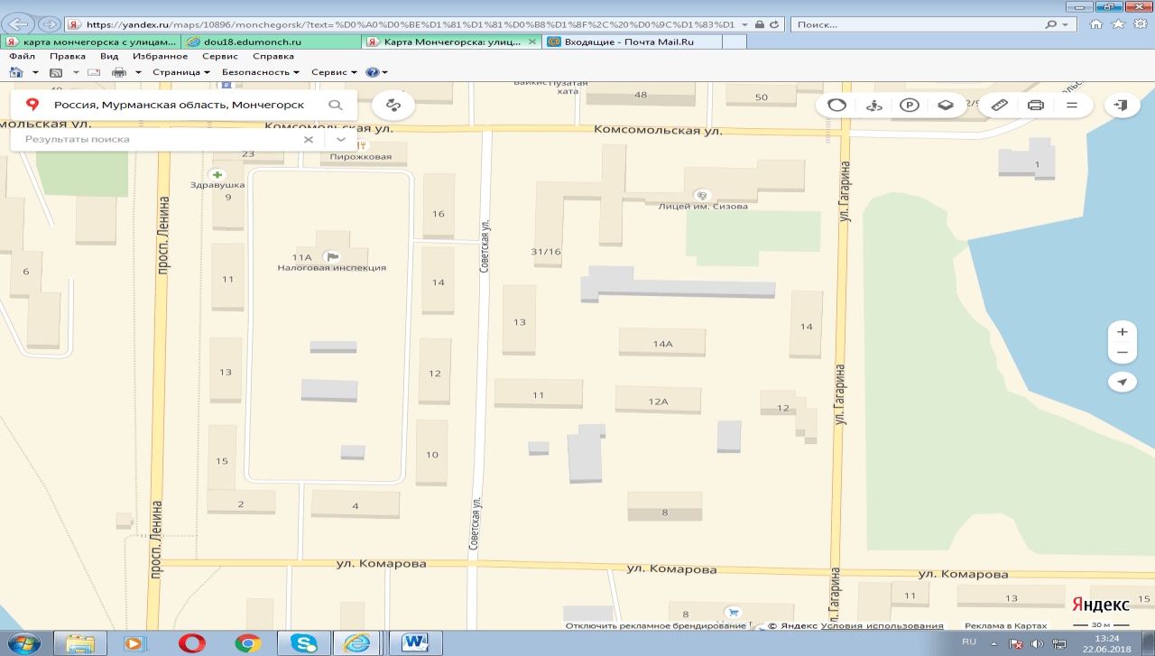
Маршрут (схема) движения инвалидов и других МГН на территории МБОУ «Лицей имени В.Г. Сизова»

1 Этаж
Помещение
целевого назначения

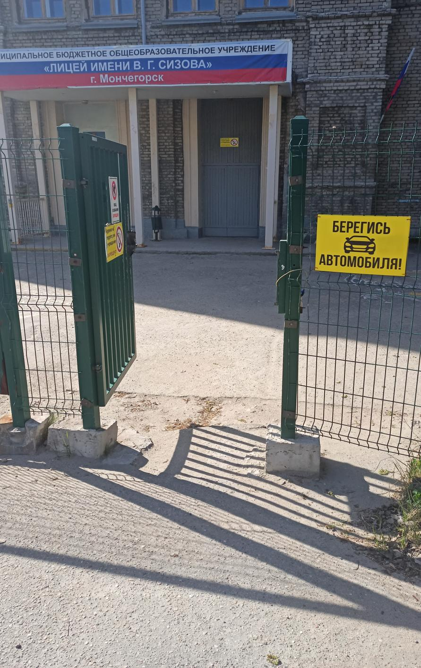

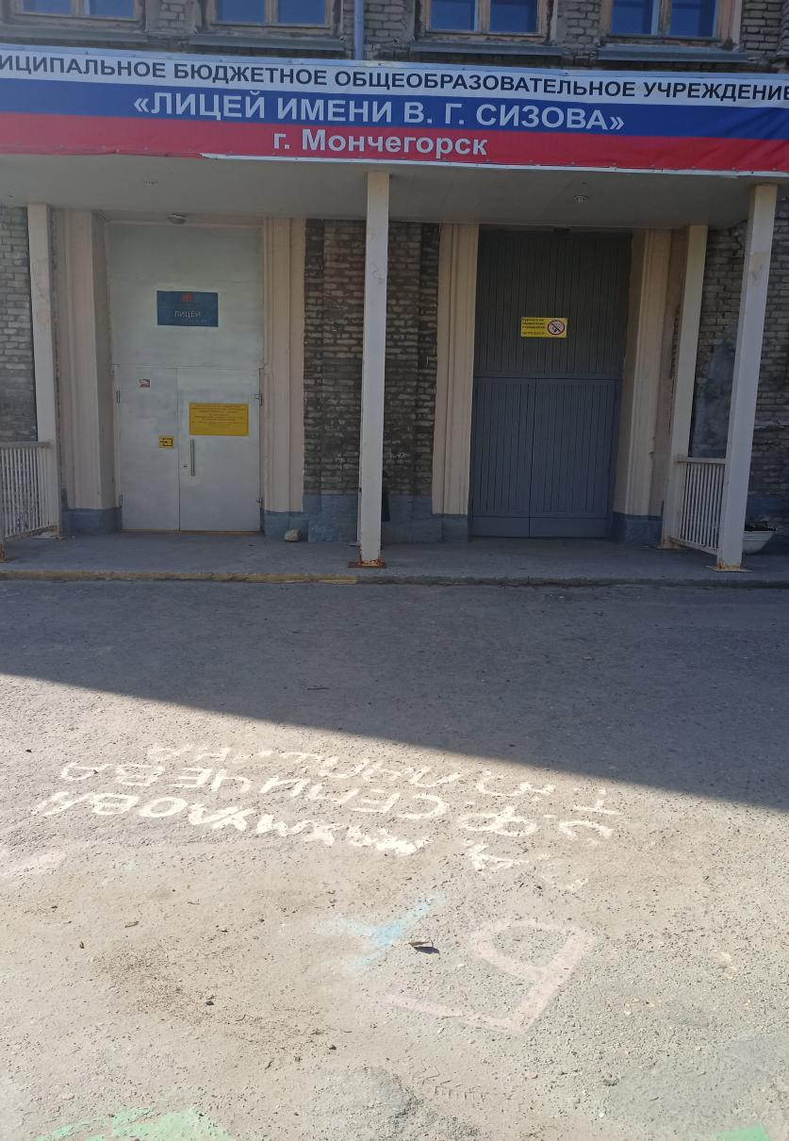

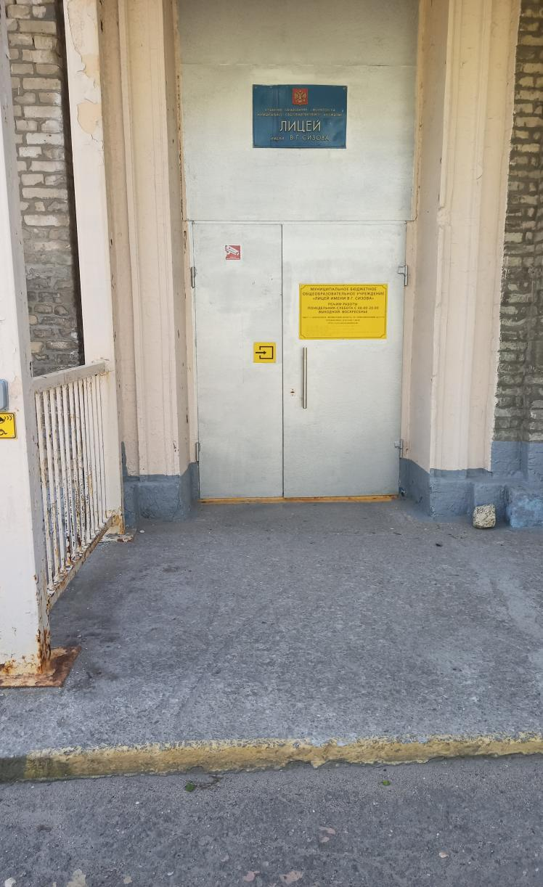
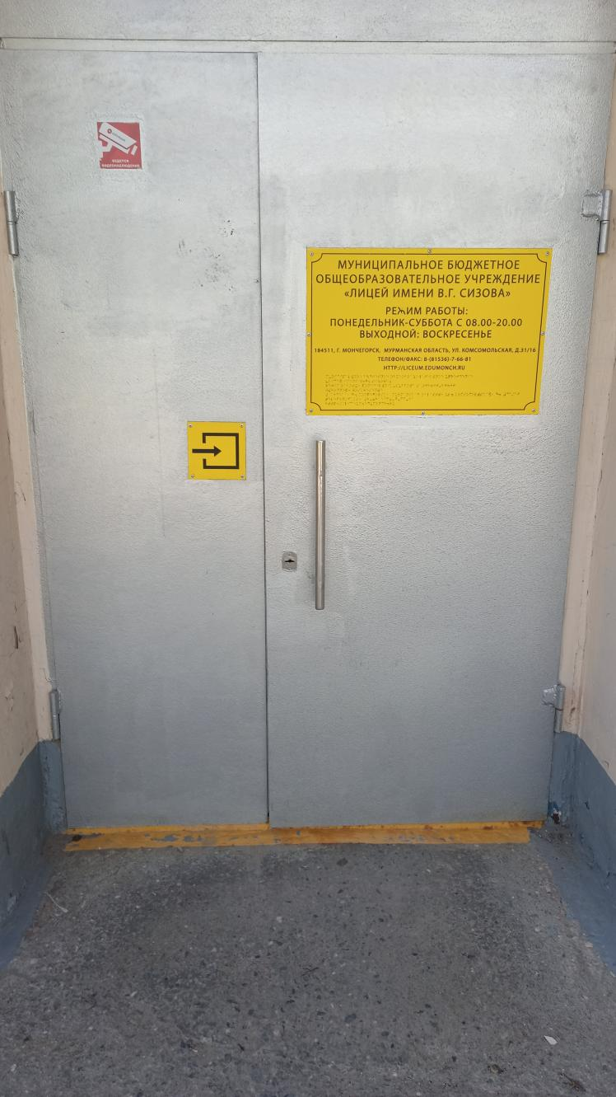
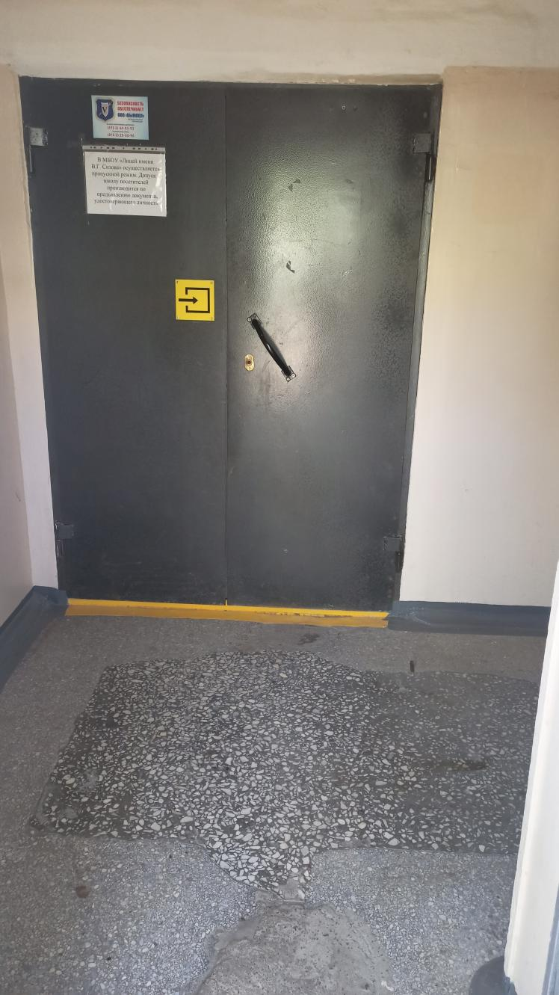
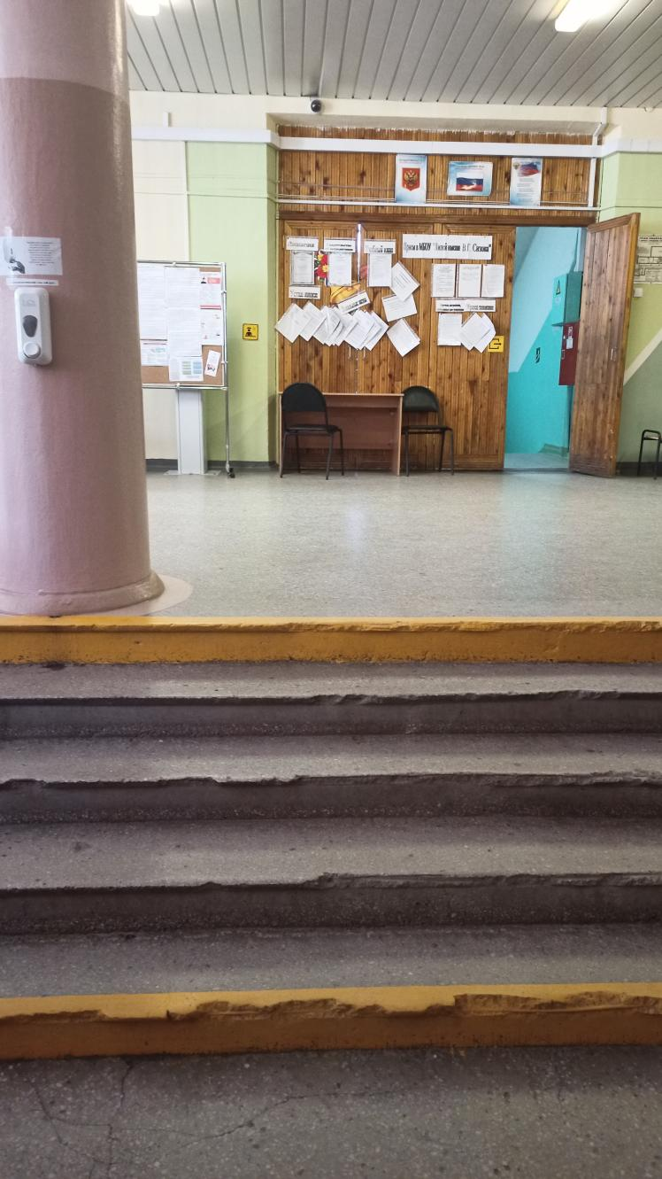
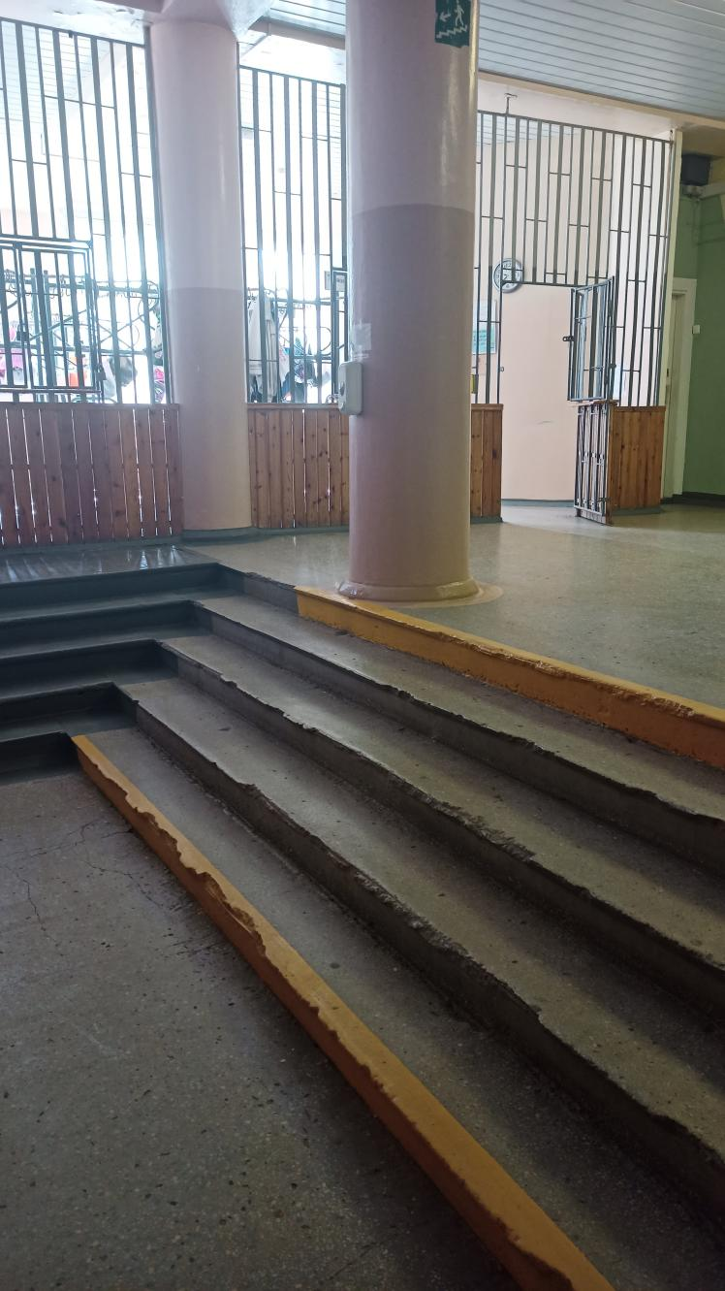
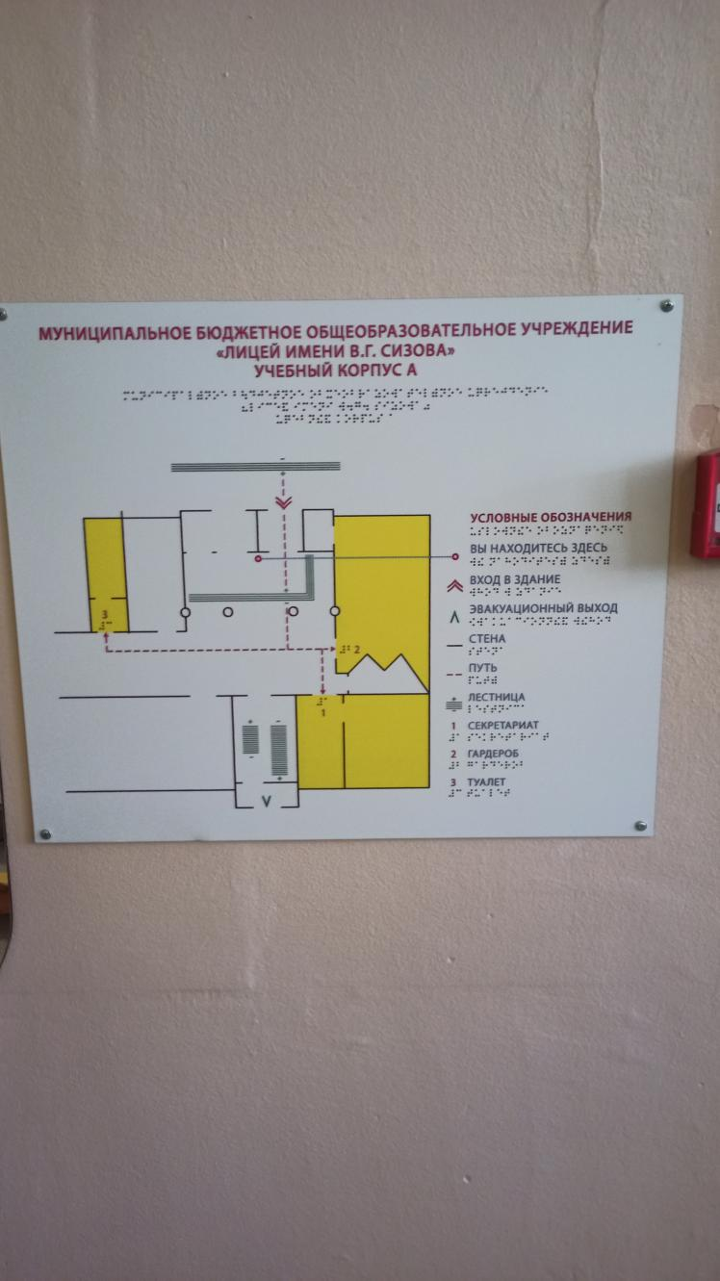
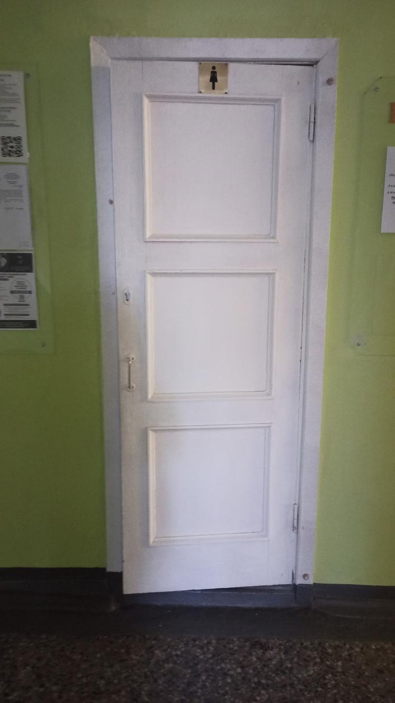
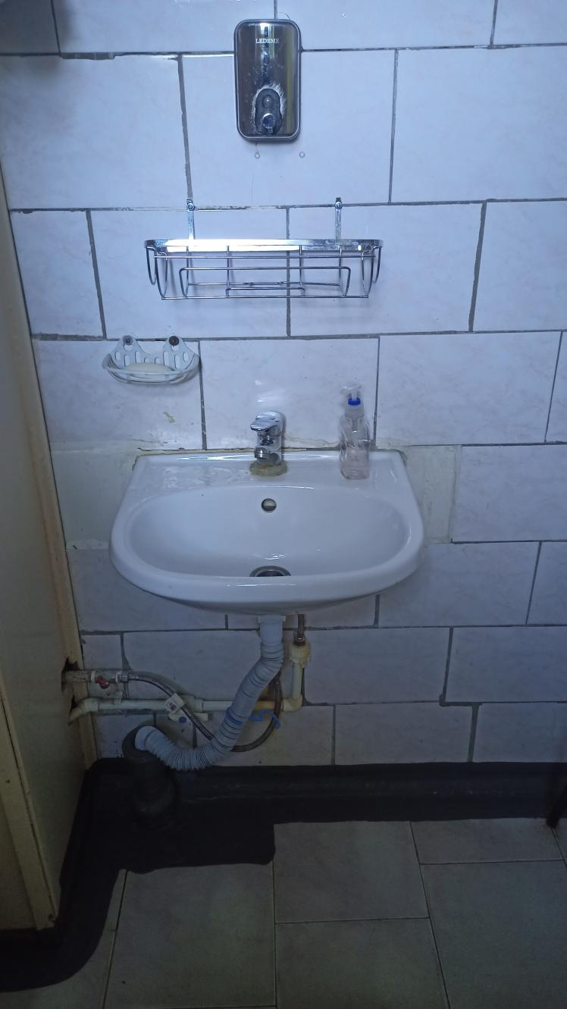
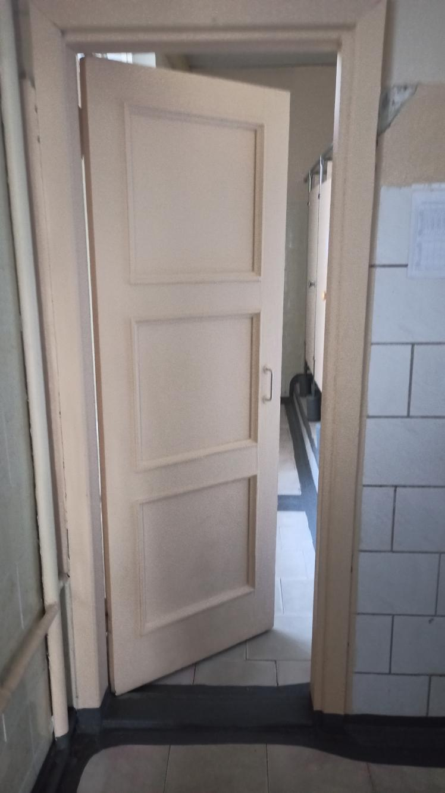
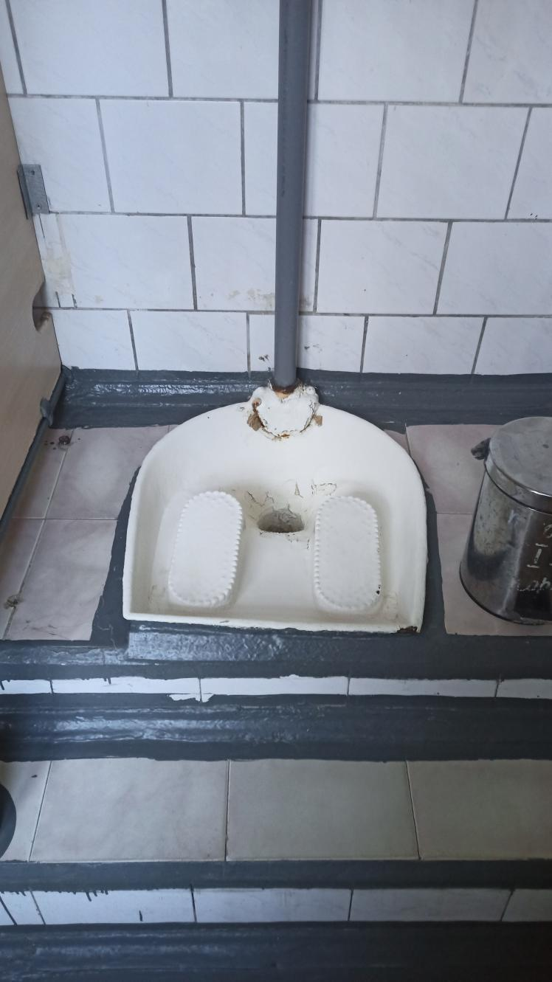
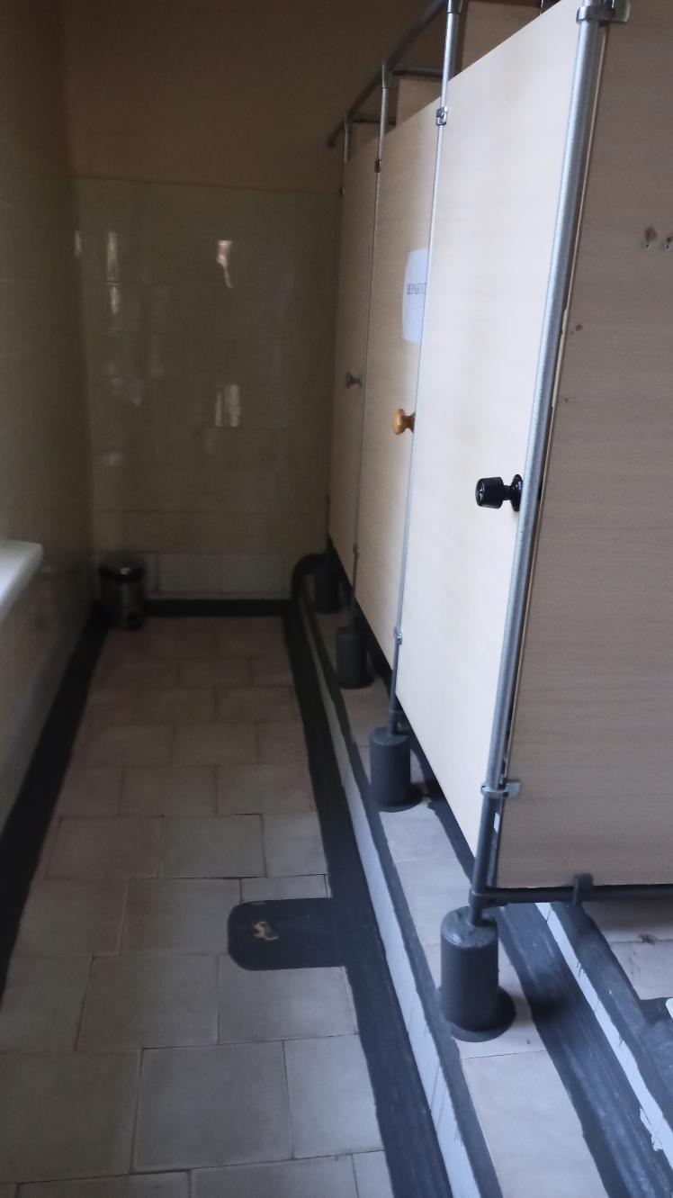
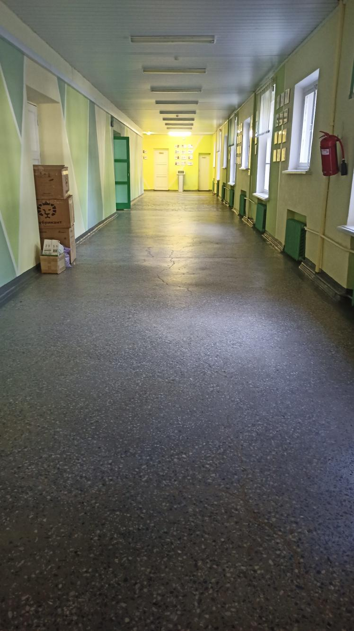

ДОКУМЕНТ ПОДПИСАН ЭЛЕКТРОННОЙ ПОДПИСЬЮ
 | ПОДЛИННОСТЬ ДОКУМЕНТА ПОДТВЕРЖДЕНА.  ПРОВЕРЕНО В ПРОГРАММЕ КРИПТОАРМ.

ПОДПИСЬ
Общий статус подписи: | Подпись верна
Сертификат: | 0956E01DE8B0B47471C835249CD4EC8FDA8ACE13
Владелец: | Ермоленко Валентина Алексеевна, Ермоленко, Валентина Алексеевна, МУНИЦИПАЛЬНОЕ БЮДЖЕТНОЕ ОБЩЕОБРАЗОВАТЕЛЬНОЕ УЧРЕЖДЕНИЕ "ЛИЦЕЙ ИМЕНИ В.Г.СИЗОВА", Мончегорск, Мурманская область, RU, liceum@edumonch.ru, 06523505443, 510702041858
Издатель: | Федеральное казначейство, Федеральное казначейство, RU, Москва, Большой Златоустинский переулок, д. 6, строение 1, 1047797019830, 007710568760, г. Москва, uc_fk@roskazna.ru
Срок действия: | Действителен с: 27.08.2020 08:12:31 UTC+03  Действителен до: 27.11.2021 08:12:31 UTC+03
Дата и время создания ЭП: | 18.11.2021 12:12:27 UTC+03

